Министерство образования и науки Российской Федерации федеральное государственное бюджетное образовательное учреждение высшего образования «Кубанский государственный университет»
Факультет Художественно-графический Кафедра ДПИ и дизайна

ОТЧЕТ О ПРОХОЖДЕНИИ ПРАКТИКИ
ПО ПОЛУЧЕНИЮ ПРОФЕССИОНАЛЬНЫХ УМЕНИЙ
И ОПЫТА ПРОФЕССИОНАЛЬНОЙ ДЕЯТЕЛЬНОСТИ

Направление подготовки 44.03.05 Педагогическое образование
(с двумя профилями подготовки)
Направленность (профиль) «Изобразительное искусство, дополнительное
образование»
Квалификация (степень) бакалавр
Форма обучения: ОФО

Выполнила ___________Овчарова Алина Николаевна________________________ Ф.И.О. студента, подпись

Руководитель практики по получению
профессиональных умений и опыта
профессиональной деятельности______________________ профессор Л. И. Проненко подпись

Краснодар 2020 г.
ДНЕВНИК ПРОХОЖДЕНИЯ ПРАКТИКИ
ПО ПОЛУЧЕНИЮ ПРОФЕССИОНАЛЬНЫХ УМЕНИЙ
И ОПЫТА ПРОФЕССИОНАЛЬНОЙ ДЕЯТЕЛЬНОСТИ

Направление подготовки 44.03.05 Педагогическое образование
(с двумя профилями подготовки)
Направленность (профиль) «Изобразительное искусство, дополнительное
образование»
Квалификация (степень) бакалавр
Форма обучения: ОФО

Ф.И.О студента _________Овчарова Алина Николаевна___________
Курс, группа _____5к., 3 гр.______

Время прохождения практики с «18» марта по «31» марта 2020 г.

Дата | Содержание выполняемых работ | Отметка руководителя практики (подпись)
18. 03. 2020 | Установочная конференция. Встреча с руководителем практики, инструктаж по технике безопасности.
19. 03. 2020 | Предпроектный анализ и поиск аналоговых работ. Выбор натюрморта.
20.03.2020 | Предпроектный анализ, встреча с руководителем практики.
21. 03. 2020 | Определение композиции для выполнения работы. Разбор эскизного проекта.
22. 03. 2020 | Выходной день
23. 93. 2020 | Разложение натюрморта на отдельные предметы, размещение их в один ряд.
24. 03. 2020 | Компоновка нового натюрморта из вырезанных предметов.
25. 03. 2020 | Проработка отдельных предметов, объединение натюрморта в единое изображение.
26. 03. 2020 | Окончательная доработка нового натюрморта.
27. 03. 2020 | Отправка практической части работы на проверку руководителю практики.
28. 03. 2020. | Подробное описание хода работы.
29. 03. 2020 | Выходной день
30. 03. 2020 | Составление отчета о прохождении практики.
31.03.2020 | Отправка результата работы на контроль руководителю практики.

ИТОГОВЫЙ ЛИСТ
практика по получению профессиональных умений и опыта
профессиональной деятельности

Студентки_______________Овчарова Алина Николаевна________________________
Художественно-графического факультета, _5_ курса
Место прохождения практики_ХГФ КубГУ_
Краткое описание проделанной работы: изменение и трансформация композиции натюрморта в программе AdobePhotoshop.
Цель работы: создать новый натюрморт, используя все предметы из исходной фотографии натюрморта.
Работа была выполнена в программе AdobePhotoshop, поскольку данный графический редактор имеет широкий набор различных функций для работы с любыми изображениями и позволяет производить манипуляции как с фотографиями, так и с произведениями живописи или графики.
Я выбрала для работы фотографию натюрморта с кувшином, тыквами, яблоками и физалисом, освещенными солнцем (изобр. 1).

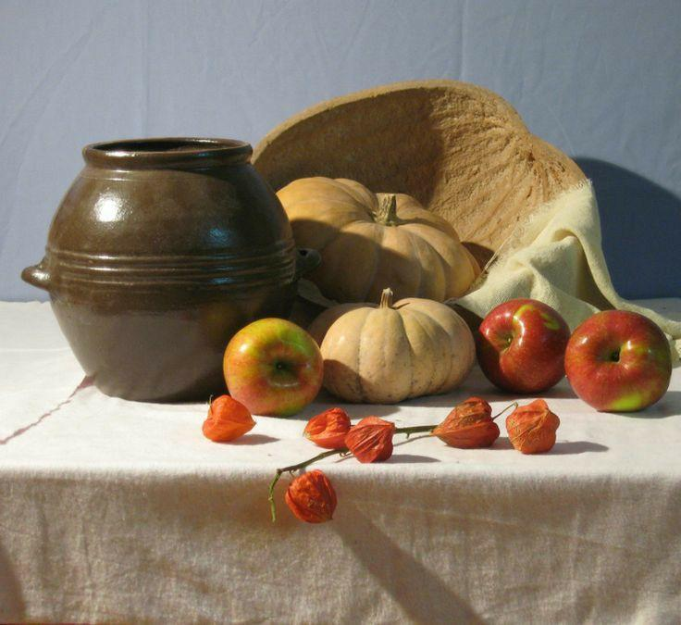
Изображение 1. Исходный натюрморт
Фотография натюрморта была в достаточно большом разрешении, но я дополнительно увеличила ее для удобства работы. Это делается так: во вкладке «Изображение» выбираем «Размер изображения» и в строке «Разрешение» указываем число 300 пикселей на дюйм. Можно было бы делать все манипуляции в пределах одного открытого в AdobePhotoshop файла, перемещаясь между разными слоями, но для меня удобнее создать для каждого этапа работы свой файл: и для размещения вырезанных предметов в ряд, и для создания из них нового натюрморта.
Для того чтобы разобрать исходный натюрморт на отдельные предметы, я использовала такие инструменты выделения как «Магнитное лассо» и «Волшебная палочка». Выделяя с их помощью каждый отдельный предмет, я копировала его на новый слой и переносила этот слой в ранее созданный новый файл. В этом файле при помощи инструмента «Ластик» убирала лишние части фона или других предметов, случайно захваченные предыдущими инструментами, поправляла форму предмета при помощи «Штампа» и «Точечной восстанавливающей кисти», слегка смягчала края инструментом «Ластик». Повторяя эту последовательность действий, я перенесла в новый документ кувшин, тыквы, яблоки, физалис. При помощи инструмента «Штамп» восстановила фон и поместила этот слой в самый низ последовательности слоев рабочего документа. Поскольку по заданию предметы должны быть расставлены на столе или полочке, я нашла в Интернете фотографию с подходящим столом, выделила его инструментом «Прямоугольная область», скопировала на новый слой и перенесла в рабочий файл поверх слоя с фоном. Дальнюю границу размыла «Ластиком». Драпировки ‒ неотъемлемый элемент композиции, но из исходного натюрморта было сложно удачно их вырезать, поэтому я нашла в Интернете фотографии похожих тканей, сложенных стопкой, выделила их, скопировала на новый слой, отредактировала их цвета в меню «Изображение», выбрав «Коррекция», а затем «Цветовой тон/Насыщенность» и «Цветовой баланс» и поместила во второй файл. Таким образом, все предметы, составляющие оригинальный натюрморт, были скопированы на отдельные слои в новом файле AdobePhotoshop. Я распределила их в ряд, как будто они стоят на столе, и добавила тени инструментом «Кисть» (Изображение 2).

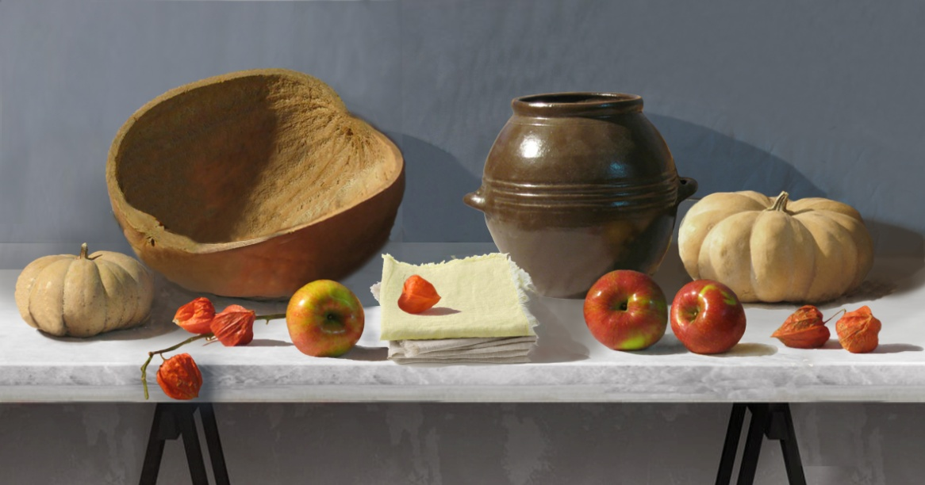
Изображение 2. Расстановка предметов на плоскости
Завершающим этапом работы стала компоновка нового натюрморта из вырезанных предметов в чистом файле AdobePhotoshop. Я решила опустить композицию ниже, добавить больше вертикальной плоскости на фоне. Стол и задний фон скопировала из предыдущего этапа работы, все остальные предметы так же перенесла из предыдущего документа, копируя и вставляя слои. Скомпоновала из предметов новый натюрморт, рассмотрев при этом несколько вариантов составления композиции. Затем расположила слои в правильной последовательности, так, чтобы предметы максимально реалистично перекрывали друг друга. Все объекты я поменяла местами, заменила тыкву внутри половинки более крупной тыквы на яблоко, расположив слой с яблоком поверх пустой половины тыквы и удалив «Ластиком» лишние части яблока так, чтобы оно визуально оказалось внутри. Саму половину тыквы повернула под углом, применив «Свободное трансформирование». Вставила в кувшин веточку физалиса, так же развернув его нужным образом через «Свободное трансформирование» и скорректировав ее цвет в меню «Изображение» → «Коррекция» → «Цветовой тон/Насыщенность». На глянцевую поверхность кувшина добавила отражение цветков физалиса, скопировав их на новый слой, уменьшив и зеркально отобразив при помощи инструментов из меню «Свободное трансформирование». Затем я уменьшила яркость слоя с отражением до 30% и дополнительно прошлась по нему «Ластиком», чтобы отражение влилось в поверхность. Наибольшую сложность представляли драпировки. Мне хотелось оставить поверхность стола не закрытой тканью, поэтому нельзя было просто скопировать белую драпировку из исходного натюрморта. Пришлось искать подходящие фотографии фрагментов тканей в Интернете. На одном из них, находящемся в натюрморте на переднем плане, были черные полоски, которые я убрала инструментом «Точечная восстанавливающая кисть», затем выделила нужный фрагмент «Магнитным лассо», скопировала на новый слой и перенесла в рабочий документ. Там, чтобы «уложить» ткань на стол, я применила один из инструментов «Свободного трансформирования» ‒ «Деформацию», а лишние части убрала при помощи «Ластика». Те же операции я произвела с белой драпировкой на дальнем плане, с той лишь разницей, что она была без лишних полосок, которые не надо было убирать. Элементы лимонной драпировки, которую я пустила по вертикальной плоскости, а затем позади натюрморта, были полностью взяты из оригинальной фотографии. Я копировала их оттуда, выделив «Магнитным лассо», применяла к ним «Деформацию», «Искажение», убирала лишние части «Ластиком», дорисовывала недостающие «Штампом». Такое расположение драпировки подчеркнуло пирамидальный характер композиции. Объединяющим компонентом натюрморта стали тени. Они помогли связать предметы друг с другом и с фоном, передать воздушную перспективу. Часть теней, падающих от предметов, я копировала с исходного натюрморта и дорабатывала «Штампом», «Кистью» и «Ластиком», часть дорисовывала инструментом «Кисть» по представлению. Завершив работу, я сохранила ее в формате JPEG (Изображение 3).

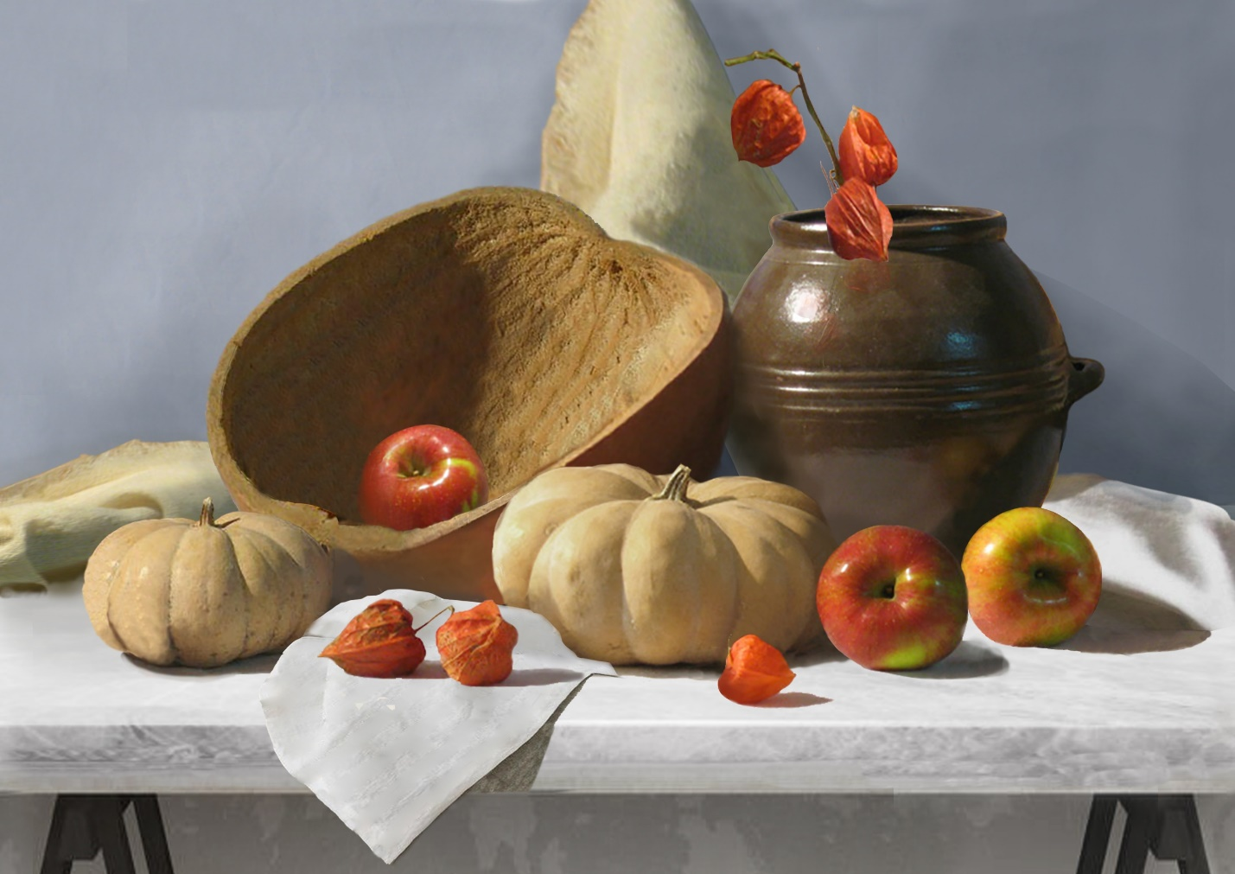
Изображение 3. Итоговое изображение натюрморта

